6.3.3 脚手架立杆基础不在同一高度上 时 ， 必须将高出的纵向扫地杆向低处延长 两跨与立杆固定，高低差不应大于1m 靠边坡上方的立杆轴线到边坡的距离不应 小于500mm( 图6 . 3 . 3)。
6 . 3 . 5单排、双排与满堂脚手架立杆接长 除顶层顶步外，其余各层各部接头必须采 用对接扣件连接。

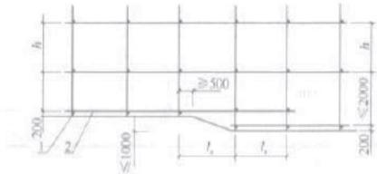
图6 . 3 . 3 纵、横向扫地杆构造
1一横向扫地杆；2一纵向扫地杆

6.4.4开口型脚手架的两端必须设置连墙件，连墙件的垂直间距不应大于建筑物的层 高，并且不应大于4m
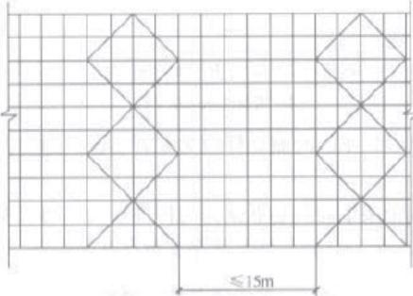
6.6.3 高度在24m及以上的双 排脚手架应在外侧全立面连续 设置剪刀撑；高度在24m以 下 的单、双排脚手架，均必须在 外侧两端、转角及中间间隔不 超过15m的立面上，各设置一 道剪刀撑，并应由底至顶连续 设置(图6 .6 . 3)。
6.6.5开口型双排脚手架的两
图6.6.3 高度24m 以下剪刀撑布置
端均必须设置横向斜撑。
7.4.2单、双排脚手架拆除作业必须由上而下逐层进行，严禁上下同时作业；连墙件 必须随脚手架逐层拆除，严禁先将连墙件整层或数层拆除后再拆脚手架；分段拆除高 差大于两步时，应增设连墙件加固
74.5 卸 料 时 各 构 配 件 严 禁 抛 掷 至 地 面 。
8. 1.4扣件进入施工现场应检查产品合格证，并应进行抽样复试，技术性能应符合现 行国家标准《钢管脚手架扣件》GB15831的规定。扣件在使用前应逐个挑选，有裂
缝、变形、螺栓出现滑丝的严禁使用。
9.0.1扣件式钢管脚手架安装与拆除人员必须是经过考核合格的专业架子工。架子工 应持证上岗。
9.0 .4钢管上严禁打孔
9.0.5 作业层上的施工荷载应符合设计要求，不得超载。不得将模板支架、缆风绳、 泵送混凝土和砂桨的输送管等固定在架体上：严禁悬井起重设备，严禁拆除或移动架

体上安全防护设施。
9.0.7 满堂支撑架顶部的实际荷载不得超过设计规定。
9.0.13 在脚手架使用期间，严禁拆除下列杆件：
1 主节点处的纵、横向水平杆，纵、横向扫地杆；
2 连墙件。
9.0.14 当在脚手架使用过程中开挖脚手架基础下的设备基础或管沟时，必须对脚手架 采取加固措施。

10. 《建筑施工现场环境与卫生标准》 ——JGJ146-2013【强条已废】
以下条目已被《建筑与市政施工现场安全卫生与职业健康通用规范》GB55034-2022替 代
4.2.1 施工现场的主要道路应进行硬化处理。裸露的场地和堆放的土方应采取覆盖、 固化或绿化等措施。
4.2.5 建筑物内垃圾应采用容器或专用密闭式垃圾道的方式清运，严禁凌空抛掷。
4.2.6 施工现场严禁焚烧各类废弃物。
5.1.6 施工现场生活区宿舍、休息室必须设置可开启式外窗，床铺不应超过 2 层，不 得使用通铺。

11.JGJ160-2016 施工现场机械设备检查技术规范
获取地址：https://coyis.com/guifantuji/guifan/2018040417462.html
4.1.5 柴油发电机组严禁与外电线路并列运行，且应采取电气隔离措施与外电线路互 锁。当两台及以上发电机组并列运行时，必须装设同步装置，且应在机组同步后再向 负载供电。

12. 《建筑施工模板安全技术规范》——JGJ162-2008 【强条已废】
以下条目已被《建筑与市政施工现场安全卫生与职业健康通用规范》GB55034-2022替 代
5.1.6 模板结构构件的长细比应符合下列规定：
1 受压构件长细比：支架立柱及桁架不应大于 150；拉条、缀条、斜撑等联系构件不 应大于 200 ；
2 受拉构件长细比：钢杆件不应大于 350；木杆件不应大于 250 。
6.1.9 支撑梁、板的支架立柱构造与安装应符合下列规定：
1 梁和板的立柱，纵横向间距影响等或成倍数。

2 木立柱底部应设垫木，顶部应设支撑头。钢管立柱底部应设垫木和底座，顶部应 设可调支托，U 型支托与楞梁两侧间如有间隙，必须楔紧，其螺杆伸出钢管顶部不得 大于 200mm，螺杆外径与立柱钢管内径的间隙不得大于 3mm ，安装时应保证上下同 心。
3 在立柱底距地面 200mm 高处，沿纵横水平方向应按纵下横上的程序设扫地杆。可 调支托底部的立柱顶端应沿纵横向设置一道水平拉杆。扫地杆与顶部水平拉杆之间的 间距，在满足模板设计所确定的水平拉杆步距要求条件下，进行平均分配确定步距
后，在每一步距处纵横向应各设一道水平拉杆。当层高在 8～20m 时，在最顶步距两水 平拉杆中间应加设一道水平拉杆；当层高大于 20m 时，在最顶两步距水平拉杆中间应 分别增加一道水平拉杆。所有水平拉杆的端部均应与四周建筑物顶紧顶牢。无处可顶 时，应于水平拉杆端部和中部沿竖向设置连续式剪刀撑。
4 木立杆的扫地杆、水平拉杆、剪刀撑应采用 40mm ×50mm 木条或 25mm ×80mm 的木板条与木立柱钉牢。钢管立柱的扫地杆、水平拉杆、剪刀撑应采用Φ48mm ×
3.5mm 钢管，用扣件与钢管立柱扣牢。木扫地杆、水平拉杆、剪刀撑应采用搭接，并 应用铁钉钉牢。钢管扫地杆、水平拉杆应采用对接，剪刀撑应采用搭接，搭接长度不 得小于 500mm，并应采用 2 个旋转扣件分别在离杆端不小于 100mm 处进行固定。
6.2.4 当采用扣件式钢管作立柱支撑时，其构造与安装应符合下列规定：
1 钢管规格、间距、扣件应符合设计要求。每根立柱底部应设置底座及垫板，垫板 厚度不得小于 50mm 。
2 钢管支架立柱间距、扫地杆、水平拉杆、剪刀撑的设置应符合本规范第 6.1.9 条的 规定。当立柱底部不在同一高度时，高处的纵向扫地杆应向低处延长不少于 2 跨，高 低差不得大于 1m，立柱距边坡上方边缘不得小于 0.5m 。
3 立柱接长严禁搭接，必须采用对接扣件连接，相邻两立柱的对接接头不得在同步 内，且对接接头沿竖向错开的距离不宜小于 500mm，各接头中心距主节点不宜大于步 距的 1/3 。
4 严禁将上段的钢管立柱与下段钢管立柱错开固定于水平拉杆上。
5 满堂模板和共享空间模板支架立柱，在外侧周圈应设由下至上的竖向连续式剪 刀撑；中间在纵横向应每隔 10m 左右设由下至上的竖向连续式的剪刀撑，其宽度宜为 6m，并在剪刀撑部位的顶部、扫地杆处设置水平剪刀撑（见图 6.2.4-1）。剪刀撑 杆件的底端应与地面顶紧，夹角宜为 45 °~60 °。当建筑层高在 8～20m 时，除应满 足上述规定外，还应在纵横向相邻的两竖向连续式剪刀撑之间增加之字斜撑，在有水 平剪刀撑的部位，应在每个剪刀撑中间处增加一道水平剪刀撑（见图 6.2.4-2）。当建

筑层高超过20m 时，在满足以上规定的基础上，应将所有之字斜撑全部改为连续式剪 刀撑(见图6.2.4-3)。
6当支架立柱高度超过5m时，应在立柱周圈外侧和中间有结构柱的部位，按水平 问距6～9m、竖向间距2～3m与建筑结构设置一个固结点。
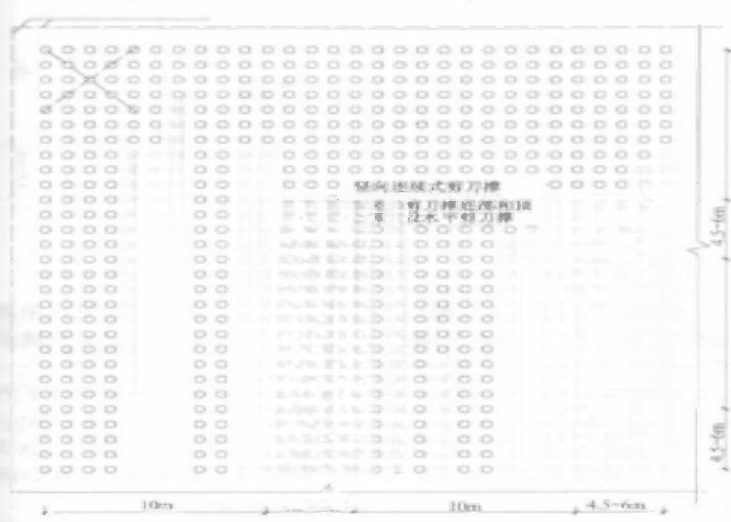
中 色 o 0 … … … … … 0 … 0 … e … 0 … 0
000000000000
0000000000000000000
000000000000000D
0op…0000000…0…ao
ea ono oc0000000o0…o0
0000000D
800000000000000000
0 …e0e9 白oe eo …ee …0
opoc0oc…oooooop…
oo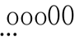…00000 00
0a 0966 eo ogo
e00中工0eee0000000中60
0000000000000000000000
000000000000000000000D
9000000000000000000000
Dooao9aooo0ooooeoaeo9o…c0
四 网 连 续 武 噜 直 醉 刀 搏

是

4.5-6m
图6.2.4-1 剪刀撑布置图一
000ao…o………a…0中
0 0 9 9 … … … … o 3 9 … c 8

45-6m
叶
eoao
p o 图 0
eoo
4000
0000
0000
t o 口 …
…oao
000
0000

四周连续式稳直剪刀掉
□ T 0 n 口 事 o n o D  DoD  t  0  o o o s o e o o 一 |  | o o o o  梓  …  2 | 中 中 土 中 生 | 盲 墨  m4
f o o 白 | aoo  ae□  D 向 | 也 中 0  op ou o  0 o
a
10m 5-fe JOm 4.5-6m
图6.2.4-2 剪刀撑布置图二

四刷连续式垂直剪刀撑
心00e0a电中D章
0000000
0000000000
o0000eopa
0000000
o0……o……o0…
…o…o…oe000
odo…o0……5…
…00000……0
o…o5a…
00000
0000000000
中0中世0中中0中量
000000000
ga…
0
地0o
o ( 0 章 0 0 … o 0 o
ooo0000eo…
…090…0……0
口 t 0 … 0 too oo
0…o0o…o59…
000000000
000000000
…0………0o00…
0
0a0e
0000
e 9 白 ee
o
5oi
00000
司中
0
0 0 0 中
0000
e…0 ·
000 e
000
0 000
00
00
n0
ooo 0
000
000
0000 0
00
0

ooo c co ooo
中 全 主 上 中 重

65设0 …

空00个中6章
o o c c a a c o o e
中0中中2中2中

8 8 8 … 3 8

中 虽 0 中 工 中
o n o e
上中史

0 6 8

工中工
0

顶

00400
00000
0 0 0 0 0

工 空 工

8 8 8

中 0 0
10m 4.5-4r 10 4.5-fm.
图6.2.4-3 剪刀撑布置图三

13. 《建筑施工木脚手架安全技术规范》 ——JGJ164-2008【强条已废】
以下条目已被《施工脚手架通用规范》GB55023-2022替代
1.0.3 当选材、材质和构造符合本规范的规定时，脚手架搭设高度应符合下列规定：
1 单排架不得超过 20m ；
2 双排架不得超过 25m，当需超过 25m 时，应按本规范第 5 章进行设计计算确定， 但增高后的总高度不得超过 30m 。
3.1.1 杆件、连墙件应符合下列规定：
1 立杆、斜撑、剪刀撑、抛撑应选用剥皮杉木或落叶松。其材质性能应符合现行国 家标准《木结构设计规范》GB50005 中规定的承重结构原木Ⅲa 材质等级的质量标
准。
2 纵向水平杆及连墙件应选用剥皮杉木或落叶松。横向水平杆应选用剥皮杉木或落 叶松。其材质性能均应符合现行国家标准《木结构设计规范》GB50005 中规定的承重 结构原木Ⅱa 材质等级的质量标准。
3.1.3 连接用的绑扎材料必须选用 8 号镀锌钢丝或回火钢丝，且不得有锈蚀斑痕；用 过的钢丝严禁重复使用。
6.1.2 单排脚手架的搭设不得用于墙厚在 180mm 及以下的砌体土坯和轻质空心砖墙以 及砌筑砂浆强度在 M1.0 以下的墙体。
6.1.3 空斗墙上留置脚手架时，横向水平杆必须实砌两皮砖。
6.1.4 砖砌体的下列部位不得留置脚手眼：
1 砖过梁上与梁成 60 °角的三角形范围内；
2 砖柱或宽度小于 740mm 的窗间墙；
3 梁和梁垫下及其左右各 370mm 的范围内；
4 门窗洞口两侧 240mm 和转角处 420mm 的范围内；
5 设计图纸上规定不允许留洞眼的部位。
6.2.2 剪刀撑的设置应符合下列规定：
1 单双排脚手架的外侧均应在架体端部、转折角和中间每隔 15m 的净距内，设置纵 向剪刀撑，并应由底至顶连续设置；剪刀撑的斜杆应至少覆盖 5 根立杆（图 6.2.2-
1a）。斜杆与地面倾角应在 45 °~60 °之间。当架长在 30m 以内时，应在外侧立面整 个长度和高度上连续设置多跨剪刀撑（图 6.2.2-1b）。

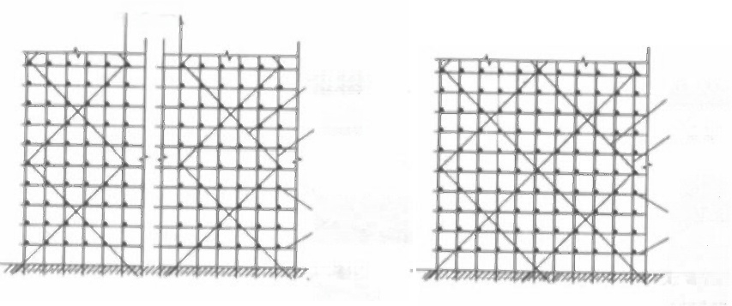
15000

剪刀撑
立杆

横向水平杆 纵向水平杆
之埋深
300mm
剪刀撑 立杆
横向 水平杆 纵向
水平杆 之 埋 深 300mm
(a) (b)

图6.2.2-1 剪刀撑构造图( 一 )
(a) 间隔式剪刀撑； ( b) 连续式剪刀撑

2剪刀撑的斜杆的端部应置于立杆与纵、横向水平杆相交节点处，与横向水平杆绑扎 应牢固。中部与立杆及纵、横向水平杆各相交处均应绑扎牢固
3 对不能交圈搭设的单片脚手架，应在两端端部从底到上连续设置横向斜撑如图
6.2.2-2a
4 斜 撑 或 剪 刀 撑 的 斜 杆 底 端 埋 入 土 深 度 不 得 小 于 0 . 3 m ( 图 6 . 2 . 2 - 2 b )

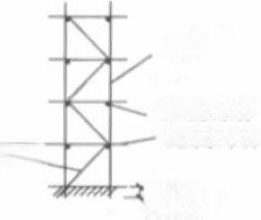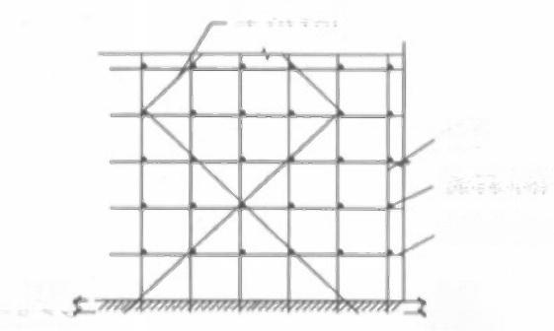
立杆

纵向水平杆 横向水平杆
斜撑
埋 深
300mm
剪刀撑斜杆

立杆
横向水平杆
纵向水平杆

埋深
300mm
埋 深 300mm
(a) (b)

图6.2.2-2 剪刀撑构造图(二)
(a) 斜撑的埋设；(b) 剪刀撑斜杆的埋设

6.2.3 对三步以上的脚手架，应每隔7根立杆设置1根抛撑，抛撑应进行可靠固定 底端埋深应为0.2～0.3 m
6.2.4 当脚手架架高超过7m 时，必须在搭架的同时设置与建筑物牢固连接的连墙件 连墙件的设置应符合下列规定：
1连墙件应既能抗拉又能承压，除应在第一步架高处设置外，双排架应两步三跨设 置一个；单排架应两步两跨设置一个；连墙件应沿整个墙面采用梅花形布置
2开口形脚手架，应在两端端部沿竖向每步架设置一个 3连墙件应采用预埋件和工具化、定型化的连接构造
6.2.6 在土质地面挖掘立杆基坑时，坑深应为0.3～0.5m, 并应于埋杆前将坑底夯实， 或按计算要求加设垫木。
6.2.7 当双排脚手架搭设立杆时，里外两排立杆距离应相等。杆身沿纵向垂直允许偏 美应为架高的3/1000,且不得大于100mm,并不得向外倾斜。埋杆时，应采用石块卡 紧，再分层回填夯实，并应有排水措施
6.2.8当立杆底端无法埋地时，立杆在地表面处必须加设扫地杆。横向扫地杆距地面 应为100mm, 其上绑扎纵向扫地杆
6.3.1 满堂脚手架的构造参数应按表6.3.1的规定选用。

表 6.3.1 满堂脚手架的构造参数

用途 | 控制荷载 | 立杆纵横间距  （m ） | 纵向水平杆  竖向步距  （m ） | 横向水平 杆设置 | 作业层横向  水平杆间距  （m ） | 脚手架搭设
装修架 | 2kN/m2 | ≤ 1.2 | 1.8 | 每步一道 | 0.60 | 满铺、铺稳、铺牢，  脚手板下设置大网眼  安全网
结构架 | 3kN/m2 | ≤ 1.5 | 1.4 | 每步一道 | 0.75 | 满铺、铺稳、铺牢，  脚手板下设置大网眼  安全网
8.0.5 上料平台应独立搭设，严禁与脚手架共用杆件。
8.0.8 不得在各种杆件上进行钻孔、刀削和斧砍。每年均应对所使用的脚手板和各种 杆件进行外观检查，严禁使用有腐朽、虫蛀、折裂、扭裂和纵向严重裂缝的杆件。

14.JGJ166-2016 建筑施工碗扣式钢管脚手架安全技术规范【强条已废】
以下条目已被《施工脚手架通用规范》GB55023-2022替代
7.4.7 双排脚手架的拆除作业，必须符合下理规定：
1 架体拆除应自上而下逐层进行，严禁上下层同时拆除；
2 连墙件应随架手架逐层拆除，严禁先将连墙件整层或数层拆除手再拆除架体。
3 拆除作业过程中，当架体的自由端高度大于两步时，必须增设临时拉结件。
9.0.3 脚手架作业层上的施工荷载不得超过设计允许荷载。
9.0.7 严禁将模板支撑架、缆风绳、混凝土输送泵管、卸料平台及大型设备的附着件 等固定在双排脚手架上。
9.0.11 脚手架使用时间，严禁擅自拆除架体主节点处的纵向水平杆、横向水平杆，纵 向扫地杆、横向扫地杆和连墙件。
《施工脚手架通用规范》GB55023-2022 相应条文：
5.3 使用
5.3.1 脚手架作业层上的荷载不得超过荷载设计值。
5.3.2 雷雨天气、6 级及以上大风天气应停止架上作业；雨、雪、雾天气应停止脚手架 的搭设和拆除作业，雨、雪、霜后上架作业应采取有效的防滑措施，雪天应清除积
雪。
5.3.3 严禁将支撑脚手架、缆风绳、混凝土输送泵管、卸料平台及大型设备的支承件 等固定在作业脚手架上。严禁在作业脚手架上悬挂起重设备。
5.3.4 脚手架在使用过程中，应定期进行检查并形成记录，脚手架工作状态应符合下 列规定：
1 主要受力杆件、剪刀撑等加固杆件和连墙件应无缺失、无松动，架体应无明显 变形；

2 场地应无积水，立杆底端应无松动、无悬空；
3 安全防护设施应齐全、有效，应无损坏缺失；
5.3.5 当遇到下列情况之一时，应对脚手架进行检查并应形成记录，确认安全后方可 继续使用：
1 承受偶然荷载后；
2 遇有 6 级及以上强风后；
3 大雨及以上降水后；
4 冻结的地基土解冻后；
5 停用超过 1 个月；
6 架体部分拆除；
7 其他特殊情况。
5.3.6 脚手架在使用过程中出现安全隐患时，应及时排除；当出现下列状态之一时， 应立即撤离作业人员，并应及时组织检查处置：
1 杆件、连接件因超过材料强度破坏，或因连接节点产生滑移，或因过度变形而 不适于继续承载；
2 脚手架部分结构失去平衡；
3 脚手架结构杆件发生失稳；
4 脚手架发生整体倾斜；
5 地基部分失去继续承载的能力。
5.3.7 支撑脚手架在浇筑混凝土、工程结构件安装等施加荷载的过程中，架体下严禁 有人。
5.3.8 在脚手架内进行电焊、气焊和其他动火作业时，应在动火申请批准后进行作 业，并应采取设置接火斗、配置灭火器、移开易燃物等防火措施，同时应设专人监 护。
5.3.9 脚手架使用期间，严禁在脚手架立杆基础下方及附近实施挖掘作业。
5.4 拆除
5.4.1 脚手架拆除前，应清除作业层上的堆放物。
5.4.2 脚手架的拆除作业应符合下列规定：
1 架体拆除应按自上而下的顺序按步逐层进行，不应上下同时作业。
2 同层杆件和构配件应按先外后内的顺序拆除;剪刀撑、斜撑杆等加固杆件应在拆卸至 该部位杆件时拆除。
3 作业脚手架连墙件应随架体逐层、同步拆除，不应先将连墙件整层或数层拆除后再拆

架体。
4 作业脚手架拆除作业过程中，当架体悬臂段高度超过 2 步时，应加设临时拉结。
5.4.3 作业脚手架分段拆除时，应先对未拆除部分采取加固处理措施后再进行架体拆 除。
5.4.4 架体拆除作业应统一组织，并应设专人指挥，不得交叉作业。
5.4.5 严禁高空抛掷拆除后的脚手架材料与构配件。

15. 《湿陷性黄土地区建筑基坑工程安全技术规程》——JGJ167-2009 【部分强条已废止】
3.1.5 对安全等级为一级且易于受水浸湿的坑壁以及永久性坑壁，设计中应采用天然 状态下的土性参数进行稳定和变形计算，并应采用饱和状态（Sr ＝85％）条件下的参 数进行校核；校核时其安全系数不应小于 1.05。
5.1.4 存在下列情况之一时，不应采用坡率法：
1 放坡开挖对拟建或相邻建（构）筑物及重要管线有不利影响；
2 不能有效降低地下水位和保持基坑内干作业；
3 填土较厚或土质松软、饱和，稳定性差；
4 场地不能满足放坡要求。
5.2.5 基坑侧壁稳定性验算，应考虑垂直裂缝的影响，对于具有垂直张裂隙的黄土基 坑，在稳定计算中应考虑裂隙的影响，裂隙深度应采用静止直立高度 Z0= 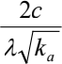计算。 一级基坑安全系数不得低于 1.30，二、三级基坑安全系数可取不得低于 1.20。
13.2.4 基坑的上、下部和四周必须设置排水系统，流水坡向应明显，不得积水。基坑 上部排水沟与基坑边缘的距离应大于 2m，沟底和两侧必须做防渗处理。基坑底部四周
水沟和集水坑。 此条 目已被《建筑与市政地基基础通用规范》GB55003-

16. 《建筑施工土石方工程安全技术规范》——JGJ180-2009【强条已 废】
以下条 目已被《建筑与市政施工现场安全卫生与职业健康通用规范》GB55034-2022替 代
2.0.2 土石方工程应编制专项施工安全方案，并应严格按照方案实施。
2.0.3 施工前应针对安全风险进行安全教育及安全技术交底。特种作业人员必须持证

上岗，机械操作人员应经过专业技术培训。
2.0.4 施工现场发现危及人身安全和公共安全的隐患时，必须立即停止作业，排除隐 患后方可恢复施工。
5.1.4 爆破作业环境有下列情况时，严禁进行爆破作业：
1 爆破可能产生不稳定边坡、滑坡、崩塌的危险；
2 爆破可能危及建（构）筑物、公共设施或人员的安全；
3 恶劣天气条件下。
6.3.2 基坑支护结构必须在达到设计要求的强度后，方可开挖下层土方，严禁提前开 挖和超挖。施工过程中，严禁设备或重物碰撞支撑、腰梁、锚杆等基坑支护结构，亦 不得在支护结构上放置或悬挂重物。

17. 《液压升降整体脚手架安全技术规程》——JGJ183-2009
3.0.1 液压升降整体脚手架架体及附着支承结构的强度、刚度和稳定性必须符合设计 要求，防坠落装置必须灵敏、制动可靠，防倾覆装置必须稳固、安全可靠。
7.1.1 液压升降整体脚手架的每个机位必须设置防坠落装置，防坠落装置的制动距离 不得大于 80mm。
7.2.1 液压升降整体脚手架在升降工况下，竖向主框架位置的最上附着支承和最下附 着支承之间的最小间距不得小于 2.8m 或 1/4 架体高度；在使用工况下，竖向主框架位 置的最上附着支承和最下附着支承之间的最小间距不得小于 5.6m 或 1/2 架体高度。

18. 《建筑施工作业劳动保护用品配备及使用标准》——JGJ184-2009 【强条已废】
以下条目已被《建筑与市政施工现场安全卫生与职业健康通用规范》GB55034-2022替 代
2.0.4 进入施工现场人员必须佩带安全帽。作业人员必须戴安全帽、穿工作鞋和工作 服；应按作业要求正确使用劳动防护用品。在 2m 及以上的无可靠安全防护设施的高 处、悬崖和陡坡作业时，必须系挂安全带。
3.0.1 架子工、起重吊装工、信号指挥工的劳动防护用品配备应符合下列规定：
1 架子工、塔式起重机操作人员、起重吊装工应配备灵便紧口的工作服、系带防 滑鞋和工作手套。
2 信号指挥工应配备专用标志服装。在自然强光环境条件作业时，应配备有色防 护眼镜。

3.0.2 电工的劳动防护用品配备应符合下列规定：
1 维修电工应配备绝缘鞋、绝缘手套和灵便紧口的工作服。
2 安装电工应配备手套和防护眼镜。
3 高压电气作业时，应配备相应等级的绝缘鞋、绝缘手套和有色防护眼镜。
3.0.3 电焊工、气割工的劳动防护用品配备应符合下列规定：
1 电焊工、气割工应配备阻燃防护服、绝缘鞋、鞋盖、电焊手套和焊接防护面 罩。在高处作业时，应配备安全帽与面罩连接式焊接防护面罩和阻燃安全带。
2 从事清除焊渣作业时，应配备防护眼镜。
3 从事磨削钨极作业时，应配备手套、防尘口罩和防护眼镜。
4 从事酸碱等腐蚀性作业时，应配备防腐蚀工作服、耐酸碱胶鞋，戴耐酸碱手 套、防护口罩和防护眼镜。
5 在密闭环境或通风不良的情况下，应配备送风式防护面罩。
3.0.4 锅炉、压力容器及管道安装工的劳动防护用品配备应符合下列规定：
1 锅炉及压力容器安装工、管道安装工应配备紧口工作服和保护脚趾安全鞋。在 强光环境条件作业时，应配备有色防护眼镜。
2 在地下或潮湿场所，应配备紧口工作服、绝缘鞋和绝缘手套。
3.0.5 油漆工在从事涂刷、喷漆作业时，应配备防静电工作服、防静电鞋、防静电手 套、防毒口罩和防护眼镜；从事砂纸打磨作业时，应配备防尘口罩和密闭式防护眼
镜。
3.0.6 普通工从事淋灰、筛灰作业时，应配备高腰工作鞋、鞋盖、手套和防尘口罩， 应配备防护眼镜；从事抬、扛物料作业时，应配备垫肩；从事人工挖扩桩孔孔井下作 业时，应配备雨靴、手套和安全绳；从事拆除工程作业时，应配备保护脚趾安全鞋、 手套。
3.0.10 磨石工应配备紧口工作服、绝缘胶靴、绝缘手套和防尘口罩。
3.0.14 防水工的劳动防护用品配备应符合下列规定：
1 从事涂刷作业时，应配备防静电工作服、防静电鞋和鞋盖、防护手套、防毒口 罩和防护眼镜。
2 从事沥青熔化、运送作业时，应配备防烫工作服、高腰布面胶底防滑鞋和鞋 盖、工作帽、耐高温长手套、防毒口罩和防护眼镜。
3.0.17 钳工、铆工、通风工的劳动防护用品配备应符合下列规定：
1 从事使用锉刀、刮刀、錾子、扁铲等工具作业时，应配备紧口工作服和防护眼 镜。

2 从事剔凿作业时，应配备手套和防护眼镜；从事搬抬作业时，应配备保护脚趾 安全鞋和手套。
3 从事石棉、玻璃棉等含尘毒材料作业时，操作人员应配备防异物工作服、防尘 口罩、风帽、风镜和薄膜手套。
3.0.19 电梯安装工、起重机械安装拆卸工从事安装、拆卸和维修作业时，应配备紧口 工作服、保护脚趾安全鞋和手套。

19. 《建筑施工塔式起重机安装、使用、拆卸安全技术规程》——JGJ196- 2010
2.0.3 塔式起重机安装、拆卸作业应配备下列人员：
1 持有安全生产考核合格证书的项目负责人和安全负责人、机械管理人员；
2 具有建筑施工特种作业操作资格证书的建筑起重机械安装拆卸工、起重司机、 起重信号工、司索工等特种作业操作人员。
2.0.9 有下列情况之一的塔式起重机严禁使用：
1 国家明令淘汰的产品；
2 超过规定使用年限经评估不合格的产品；
3 不符合国家现行相关标准的产品；
4 没有完整安全技术档案的产品。
2.0.14 当多台塔式起重机在同一施工现场交叉作业时，应编制专项方案，并应采取防 碰撞的安全措施。任意两台塔式起重机之间的最小架设距离应符合下列规定：
1 低位塔式起重机的起重臂端部与另一台塔式起重机的塔身之间的距离不得小于 2m；
2 高位塔式起重机的最低位置的部件（或吊钩升至最高点或平衡重的最低部位） 与低位塔式起重机中处于高最高位置部件之间的垂直距离不得小于 2m。
2.0.16 塔式起重机在安装前和使用过程中，发现有下列情况之一的，不得安装和使 用：
1 结构件上有可见裂纹和严重锈蚀的；
2 主要受力构件存在塑性变形的；
3 连接件存在严重磨损和塑性变形的；
4 钢丝绳达到报废标准的；
5 安全装置不齐全或失效的。
3.4.12 塔式起重机的安全装置必须齐全，并应按程序进行调试合格。

3.4.13 连接件及其防松防脱件严禁用其他代用品代用。连接件及其防松防脱件应使用力 矩扳手或专用工具紧固连接螺栓。
4.0.2 塔式起重机使用前，应对起重司机、起重信号工、司索工等作业人员进行安全 技术交底。
4.0.3 塔式起重机的力矩限制器、重量限制器、变幅限位器、行走限位器、高度限位 器等安全保护装置不得随意调整和拆除，严禁使用限位装置代替操纵机构。
5.0.7 拆卸时应先降节、后拆除附着装置。

20. 《建筑施工工具式脚手架安全技术规范》——JGJ202-2010【强条已 废】
以下条目《施工脚手架通用规范》GB55023-2022已被替代
4.4.2 附着式升降脚手架结构构造的尺寸应符合下列规定：
1 架体高度不得大于 5 倍楼层高；
2 架体宽度不得大于 1.2m ；
3 直线布置的架体支承跨度不得大于 7m，折线或曲线布置的架体，相邻两主框架 支撑点处的架体外侧距离不得大于 5.4m ；
4 架体的水平悬挑长度不得大于 2m，且不得大于跨度的 1/2 ；
5 架体全高与支承跨度的乘积不得大于 110m2 。
4.4.5 附着支承结构应包括附着支座、悬臂梁及斜拉杆，其构造应符合下列规定：
1 竖向主框架所覆盖的每个楼层处应设置一道附墙支座；
2 在使用工况时，应将竖向主框架固定于附墙支座上；
3 在升降工况时，附墙支座上应设有防倾、导向的结构装置；
4 附墙支座应采用锚固螺栓与建筑物连接，受拉螺栓的螺母不得少于两个或采用 弹簧垫圈加单螺母，螺杆露出螺母端部的长度不应少于 3 扣，并不得小于 10mm，垫 板尺寸应由设计确定，且不得小于 100mm × 100mm × 10mm ；
5 附墙支座支承在建筑物上连接处混凝土的强度应按设计要求确定，且不得小于 C10 。
4.4.10 物料平台不得与附着式升降脚手架各部位和各结构构件相连，其荷载应直接传 递给建筑工程结构。
4.5.1 附着式升降脚手架必须具有防倾覆、防坠落和同步升降控制的安全装置。
4.5.3 防坠落装置必须符合下列规定：
1 防坠落装置应设置在竖向主框架处并附着在建筑结构上，每一升降点不得少于

